Птицы и их клювы.
Клюв бывает только у птиц. Клювы у птиц разные, потому что пища у них тоже разная. У птиц, которые питаются насекомыми, клювы тонкие и острые. У тех, кто клюёт зёрна – толстые и тупые. Клювом птицы щиплют, хватают, копают, долбят. Без носа птица – как без рук.
Считается, что у страуса самый крепкий клюв. Им он может проломить череп врагу.
Самый большой клюв – у пеликана. Его длина сорок сантиметров. На нижней стороне клюва – сильно растяжимый кожаный мешок, используемый для ловли рыбы.
Птицы туканы примечательны своей внешностью. Первое, что бросается в глаза при взгляде на них, - это несоразмерно большой, ярко окрашенный клюв. Длина его почти равна длине туловища птицы и достигает тридцати сантиметров.
Самый маленький клюв – у колибри. Его длина один сантиметр. С помощью клюва колибри высасывают из плоских цветков нектар.
Внешний вид птиц, форма их клюва прямо зависят от среды обитания и условий существования.

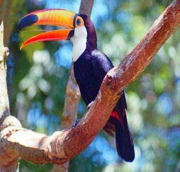
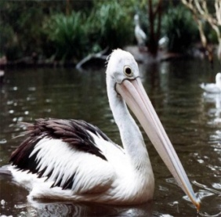
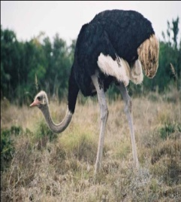
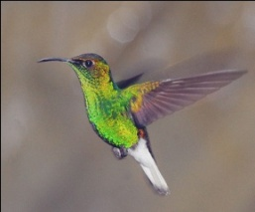

Основная часть.
Начни читать текст. По сигналу учителя поставь палочку после того слова, до которого дочитал. Дочитай текст до конца.
Постарайся выполнить все задания этой части.
Выполняй их по порядку.
Задание № 1
Запиши
О какой птице говорится во втором абзаце текста?
Ответ. В нем говорится о _______________________.
Задание №2.
Найди в тексте ответ на вопрос: « Какие клювы у птиц, которые питаются насекомыми?»
Спиши это предложение. ____________________________________________________________________________________________________________________________________________________________________________________________________________
Проверь свою запись, если надо, исправь.
Задание №3.
- Найди в выписанном тобой предложении слово - название действия и подчеркни его.
- Найди в выписанном предложении слова - название предметов подчеркни их.
Задание №4.
- Найди и выпиши из текста названия всех птиц
___________________________________________________________________________________________________________________________
- Подчеркни в выписанных словах буквы мягких согласных.

Задание №5
У пеликана длина клюва равна 40 см, а у тукана – 30 см.
- Запиши вопрос задачи, если она решается так:
____________________________________________________________________________________________________________________________
40 – 30 = …
Сосчитай и запиши ответ:_________________________
Задание №6 Внимательно еще раз прочитай текст и соотнеси картинки с названием птиц и описанием их клюва. (Зеленым карандашом соедини картинку с названием птиц, а красным – описание их клюва)
самый маленький клюв пеликан
ярко-окрашенный 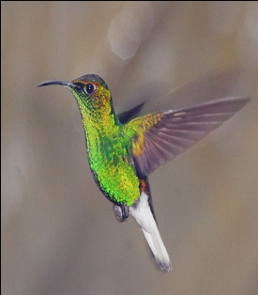 колибри

самый большой 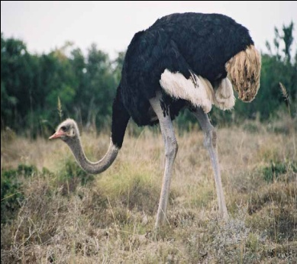 страус
самый крепкий 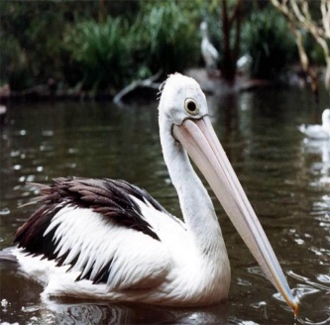 тукан
Дополнительная часть.
Задания 7 – 11 можно выполнять в любом порядке.
Постарайся выполнить не меньше двух заданий.
Задание №7
Реши задачу, используя данные текста.
У пеликана самый большой клюв. А про какую птицу говорится, что у неё клюв в 40 раз меньше, чем у пеликана? Запиши название этой птицы. Ответ поясни вычислением.
________________________________________________________________________________________________________________________________________
Задание №8
Рассмотри названия птиц, найди общее и подчеркни лишнее:
Страус, колибри, тукан, пеликан.
Поясни: _____________________________________________________________________________
Заполни таблицу, используя данные текста.
птицы | Длина клюва | Кто на первом месте по длине клюва?  Какие места у остальных?
пеликан
колибри
тукан

Задание №9
Ответь на вопрос и коротко поясни свой ответ. Если нужно, перечитай текст. Отметь ответ значком
v
Самый большой клюв – у пеликана. На нижней стороне клюва – сильно растяжимый кожаный мешок. Как ты думаешь, для чего нужен этот «мешок» на клюве пеликана?
А – им он пробивает череп врагу
Б – для красоты
В – для ловли рыбы
Поясни, почему ты выбрал этот ответ?
________________________________________________________________________________________________________________________________________________________________
Задание №10
Без носа птица – как без рук.
Как вы понимаете эту поговорку.

Задание №11
Как ты думаешь, что означает слово «нектар».

